«Инвестиционное предложение»

Организация серийного производства помольного оборудования и глобальной сети СПЦ (специализированные помольные центры) для высокотехнологичной переработки различных видов сырья.

Аннотация
Одна из актуальнейших технологических проблем современности - это повышение тонины помола различных видов сырьевых материалов и снижение энергозатрат на измельчение. Эта технологическая операция одна из первых - фундамент, на котором базируется всё современное технологическое и материальное производство. Именно она определяет уровень и характер современного производства, сложность, энергоемкость технологического процесса от которого зависят с/стоимость, качество, свойства изделий и т. д.
Огромные энергетические затраты на операции сверхтонкого и нано помола обусловили многочисленные исследования, направленные на повышение рентабельности помольного оборудования и разработку новых мельниц. Не смотря на огромные финансовые вложения, научно технический потенциал и усилия ведущих мировых производителей помольного оборудования, проблема создания эффективного промышленного оборудования для сверхтонкого помола, активации и низкотемпературного механохимического синтеза сырьевых материалов до сих пор не решена. Основной упор делается на повышение эффективности существующих типов помольного оборудования, в основном шаровых мельниц. Легче создать сложнейший процессор, компьютер, чем повысить эффективность мельниц, КПД которых при сверхтонком нано - помоле доходит до 0,01…0,001%, т.е. 99,99% от подводимой к материалу энергии идет не на уменьшение размеров частиц, а на тепло, которое выделяется при измельчении материалов. Это тепло создает огромные, практически непреодолимые проблемы и очень ограничивает технологические возможности современных мельниц в получении качественных материалов. На данный момент в мире нет эффективного и надежного промышленного оборудования для сверхтонкого и нано помола, из-за этого не могут развиваться, расширяться многие перспективные производства и вся мировая экономика в целом. Для этого необходимо, чтобы в мире появились принципиально новые технологии для переработки и подготовки сырьевых материалов, позволяющие в несколько раз снизить энергоемкость технологических процессов и материалоемкость современных изделий промышленного и бытового назначения.
Мы решили эту проблему и создали прототип эффективного промышленного оборудования для сверхтонкого и нано помола практически любых сырьевых материалов.
Технология позволяет эффективно вести сверхтонкий и нано–помол в вакууме, а также изменять реакционную способность сырьевых материалов для управления химическими реакциями, протекающими при помоле (низкотемпературный синтез). Это даст возможность создавать совершенно новые производства, технологии и материалы, что требует особенного подхода в организации производства и в определении стратегии маркетинга.
В основу способов организации бизнесов лежат идеи и возможности, которые можно реализовать только на базе нашего оборудования. Такого класса и уровня оборудования в мире не производит ни одна компания. Нашим основным конкурентным преимуществом на рынке помольного оборудования являются его уникальные технологические возможности, низкая себестоимость переработки сырьевых материалов и возможность реализации совершенно новых бизнес - схем в виде СПЦ.

Сегодня наша технология и оборудование позволяет выпускать высокодисперсные марки тальков (менее 5 микрон), а также наладить выпуск новых марок тальков субмикронного и нано диапазона в промышленных масштабах.
Настоящий проект организации бизнеса не является обычным, во многом, по причине высокой рентабельности, перспективности, амбициозности планов в создании совершенно новых рынков высокотехнологичной переработки сырья, аналогов которой в мире нет. Её бесспорно можно отнести к категории прорывных технологий Национального масштаба, приоритет и лидерство в которой Россия не должна упустить. По этим причинам, основное внимание в бизнес – проекте, сконцентрировано на технико-технологических показателях, которые обеспечивают высокие финансово-экономические результаты и сверх прибыльность при реализации проекта

Для практической реализации нашей технологии, предлагается план развития с долевым участием инвестора до 50%.
Этот план можно разделить на три этапа:

- Организация высокорентабельного производства микро тальков.
На данный момент проведены все научно-исследовательские работы достаточные для создания конкретного промышленного оборудования.
Данный этап минимизирован по затратам и предусматривает начинать с опытно-промышленного производства микро тальков ( менее 5 микрон) от 500 до 1500 тонн в месяц под конкретного потребителя ( договор о намерениях № 01/23 с компанией ООО “ТД “УРАЛ-СТИРОЛ”).
Исходя из установочных данных в рамках договора о намерениях с компаний ООО УРАЛ-СТИРОЛ произведен предварительный подсчет себестоимости конечного товарного продукта.
Производительность линии не менее 2.5 тонн в час, восьмичасовая смена 20 тонн, в месяц ( 21 рабочий день) 420 тонн готовой продукции по цене не менее 40 000 руб за тонну.( оборотная средства за месяц 16 800 000 руб) Рассчитываем затраты:

№ | затраты на тонну | стоимость , руб.
1 | Исходный полуфабрикат ( фракция до 1мм) | 1200
2 | Цена переработки полуфабриката на нашей линии 1000 руб за тонну. | 1000
3 | з/п сотрудников НПП из расчета 25 человек ( 2.5 млн в месяц, при том линия будет впоследствии обслуживаться персоналом в 5 человек– 6000 на тонну | 6000
4 | затраты на логистику( закладываем грубую оценку) в две стороны Владимир- Екатеринбург 10 000 | 10 000
5 | налоговая ставка на прибыль 30% | 6540
 | ИТОГО: | 24 740

Имея цену реализации 40 000 рублей за тонну и все вышеперечисленные затраты чистая прибыль составляет 15 260 рублей с тонны и в месяц ( 420 тонн) составляет сумму 6 409 200 рублей.
Сравнительная рыночная стоимость данного продукта на 2023 год:

- АО ГЕОКОМ — МИТАЛ 5 микрон-92 — 77850 РУБЛЕЙ ЗА ТОННУ
- ООО "Байкальские минералы" 5 микрон не делают ,цена 10 микрон — 70 000 рублей за тонну
- ООО “ВЕГА” Предлагают турецкие микротальк 5 микрон- 90 000 - 95 000 рублей
Отдельно отмечаю что все вышеперечисленные цифры относятся к расчету проблемного микроталька фракции 5 микрон, мы же ориентируемся на направление 1-2 микрон и ниже где ценовая политика отличается в разы. Наша технология позволяет работать с самыми проблемными рудами.

Исходя из вышеуказанных данных минимальный годовой оборот денежных средств данного производства составит 720 млн. руб. с чистой прибылью не менее 300 млн.руб.
Предусматривается в целях сохранения в тайне ноу-хау, сокращения сроков и затрат на изготовление оригинальных деталей, узлов и агрегатов для оборудования, организовать производственный участок с металлообрабатывающим оборудованием, сборочный участок, лабораторией и линией производства тальковой продукции.
Требуемые инвестиции составляют 200 млн.руб без учета производственной площадки.( предложение по приобретению подходящей площадки есть, ориентировочная цена без учета необходимой реконструкции помещений 30 млн.руб)
Срок реализации проекта 1 год без учета проведения всех необходимых работ по организации производственной площадки.

.ОПИСАНИЕ ТЕХНОЛОГИЧЕСКОЙ ЛИНИИ
Технология ВВМ ( высокоскоростная вакуумная мельница)позволяет перерабатывать и производить тонкодисперсные порошки из различного минерального сырья, не только по химическому составу, но и по размеру исходной руды. Технологическая линия может быть укомплектована любым многотоннажным, карьерным дробильно-сортировочным комплексом для получения крупной фракции исходной руды и ее дальнейшей переработки.Совместима с любыми дробильными комплексами, которые позволяют получить требуемый исходный материал ( фракция не более 2мм) для дальнейшего тонкого измельчения. Далее приводится пример минимальной технологической линии производительностью 5000 тыс. тонн микроталька в год,потребляемой мощностью в 105 кВТ на тонну готовой продукции, без отделения карьерного, грубого дробления.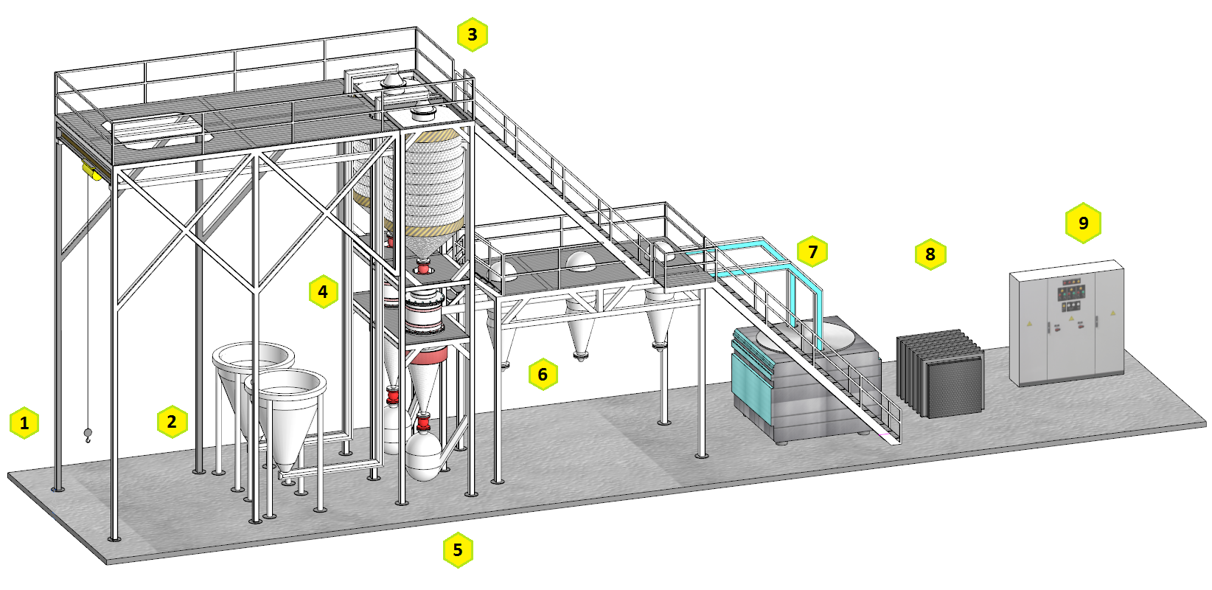
Технологическая линия дублированного типа состоит из:
1. Отделение загрузки исходного сырья крупностью не более 2мм,данная комплектация предусмотрена под упаковку типа биг-бег емкостью до 1.5 т.
2. Вакуумные приемные воронки с подачей сырья.
3. Приемные вакуумные бункера емкостью 3 т.
4. Центробежные мельницы ВВМ-5 с встроенным сепаратором Сорбция 3.0 Данное отделение оснащено большой аспирационно-фильтрующей системой для полной (99,9%) очистки воздуха в зоне супертонкого измельчения.
5.Силоса-накопители с системой возврата сырья на повторный помол.
6.Силоса-накопители готового товарного продукта разных фракций.Силоса могут быть дополнительно подключены к упаковочным машинам для автоматической фасовки продукта в бумажные, многослойные, перфорированные мешки с полиэтиленовой вставкой и мешки из полипропилена типа «биг-бэг». Вся линия защищена от выбросов системой аспирации.

7. Вакуумная станция.
8. Маслостанция.
9 Шкаф управления.Управление технологической линией полностью автоматизировано,основные контрольные параметры выведены на центральный пульт и продублированы центральным компьютером,который защищает всю систему от “ человеческого фактора”. Вся система имеет удобную настройку и может быть переведена в ручной режим работы.

- Организация СПЦ ( специализированных помольных центров) на базе серийного выпуска нашего оборудования.
На базе вышеуказанного производства, учитывая все необходимые накопленные данные, проводим комплекс работ по расширению производственных мощностей площадки под серийный выпуск оборудования и оснащения им СПЦ.
Основными целями создания СПЦ будут:
- максимально приблизить к потребителю производство микро тальков высшего качества;
- организация сети СПЦ по всей территории РФ и кратное увеличение прибыли.
- импортозамещение с выходом на экспорт в другие страны.

Все создаваемые СПЦ будут являются структурными подразделениями. Контроль и управление СПЦ до его становления как самостоятельного предприятия будут осуществляться через головную компанию.
Право на технологию, производство и использование оборудования, передается на лицензионной основе. Гарантией сохранения коммерческой тайны в проекте, выступает прямая заинтересованность всех участников в достижении на рынке максимально высоких объемов продаж, прибыли и конкурентоспособности. Документально гарантии могут быть закреплены в любой форме.
Данный этап реализуется на собственные средства с полученной прибыли вышеуказанного производства с возможным привлечением дополнительных инвестиций.

- Организация НПО (научно-производственного объединения)
Создание научно-исследовательской, производственной базы для серийного производства инновационных мельниц типа ВВМ и отработка технологий способных обеспечить выпуск в промышленных масштабах микро и нанопорошковых материалов, а также изделий на их основе (керамика и металлокерамика нового поколения).

Задачей НПО будут являться:
- совершенствование технологии для ее применения в других отраслях промышленности связанных с микро и нано порошками, суспензиями.
- создание новых видов конструкционных материалов на их основе.
- Организация сети специализированных помольных центров (СПЦ) для централизованного производства дешевых, высококачественных микро и нанопорошков.
- Создание КБ (конструкторского бюро) и производственных мощностей для обеспечения непрерывного процесса проектирования и изготовления мельниц ВВМ. Для повышения надежности мельницы ВВМ необходимо постоянно проводить испытания и НИР, для этого необходимо иметь несколько полностью оснащенных стендовых комплексов;
- Разработка, изготовление и испытание двух-трех моделей мельниц ВВМ с различными характеристиками под различные виды сырьевых материалов;
- Проведение всего комплекса НИР по созданию промышленного оборудования и технологии производства микро и нанопорошковых материалов из различного сырья

Данный этап реализуется параллельно с вторым на собственные средства с полученной прибыли вышеуказанного производства, с возможным привлечением дополнительных инвестиций.

